Finale rapport groep 1

1. Inleiding
Schrijf een beknopt overzicht, met details over:
- De geïmplementeerde basis- en extra vereisten.
- De gebruikte programmeertalen, databank, framework/libraries, cloud platform, en versie controlesysteem.
- Wie in jullie team gespecialiseerd is in welke soort taken.
Geïmplementeerde vereisten:
- Een non-profitorganisatie kan na online registratie inloggen en 1 of meerdere onderzoeksvragen versturen.
- Bij de online registratie worden volgende gegevens bijgehouden
- Daarnaast kan een non-profitorganisatie 1 of meerdere onderzoeksvragen online versturen.
- Na het ontvangen van een nieuwe onderzoekvraag volgt een administratie medewerker van wetenschapswinkel.be een stappenplan.
  - Daarbij is er eerst een intakegesprek, vervolgens een intakeverslag en tenslotte een contact met een adviesraad, waarna de onderzoeksvraag beschikbaar wordt voor studenten.
- Een administratieve medewerker kan inloggen in administratie modus. Het is mogelijk om online alle te verwerken aanvragen te raadplegen. Daarom is er een pagina met een overzicht met filters op datum en regio. Daarbij kan ook online voor elke non-profitorganisatie opgevraagd worden hoeveel aanvragen er in het verleden waren, en hoeveel daarvan zijn goedgekeurd, in behandeling of ongelezen.
- De medewerker kan alle gegevens, inclusief registratie, passwoord (reset) en details van de verschillende non-profitorganisaties aanpassen.
- De medewerker beheert ook alle gegevens van het hoger onderwijs, zoals de lijst van instellingen, faculteiten, vakgroepen en/of individuele promotors, alsook hun contact gegevens voor intern gebruik.
- De medewerker kan online enkele administratieve gegevens rond een onderzoeksvraag bijhouden.
- Indien een medewerker de onderzoeksvraag openzet, wordt de metadata van de onderzoeksvraag geïndexeerd, en beschikbaar voor studenten via de zoek module.
- Indien een student geïnteresseerd is een onderzoeksvraag, kan na contact met de regionale wetenschapswinkel, de status worden gewijzigd naar 'In-optie' en indien de student effectief begint met een proef gerelateerd aan de de onderzoeksvraag, verandert de status naar 'Lopende' en uiteindelijk naar 'Afgerond'.
- Tenslotte moeten jullie een zoek-module ontwerpen waarbij studenten en nonprofitorganisaties snel, eenvoudig en interactief kunnen zoeken naar geselecteerde ontwerpen.
- Zorg dat de huidige zoektermen en/of instellingen de gebruiker helpt bij het verder verfijnen van de zoekresultaten naar mogelijk interessante onderzoeksprojecten.
- Jullie moeten de huidige databank importeren.
- Je gaat ook moeten nadenken over de consistentie van historische gegevens.
- Jullie voorzien ook het statisch gedeelte van de website. Je kan zelf html pagina's maken, ofwel gebruik maken van een Content Management Systeem.
- Zorg dat de layout van de user interface kan worden aangepast door een grafisch designer.
- Jullie voorzien hosting bovenop een online cloud-based platform, zoals amazon webservices of google cloud platform.
Technische details:
- Programmeertalen:
  - Python
  - Html
  - Javascript
- Databank: postgresql
- Framework/libraries: Django, DjangoCMS, haystack
- Cloud platform: Digital Ocean
- Versie controlesysteem: git
Specialisaties:
- Backend:
  - Robbe Heirman
  - Thomas Van Bogaert
  - Beau De Clercq
- Frontend:
  - Robbe Heirman
  - Thomas Van Bogaert
  - Beau De Clercq
- Server:
  - Robbe Heirman
  - Thomas Van Bogaert
  - Beau De Clercq

2. Design

Databank ontwerp
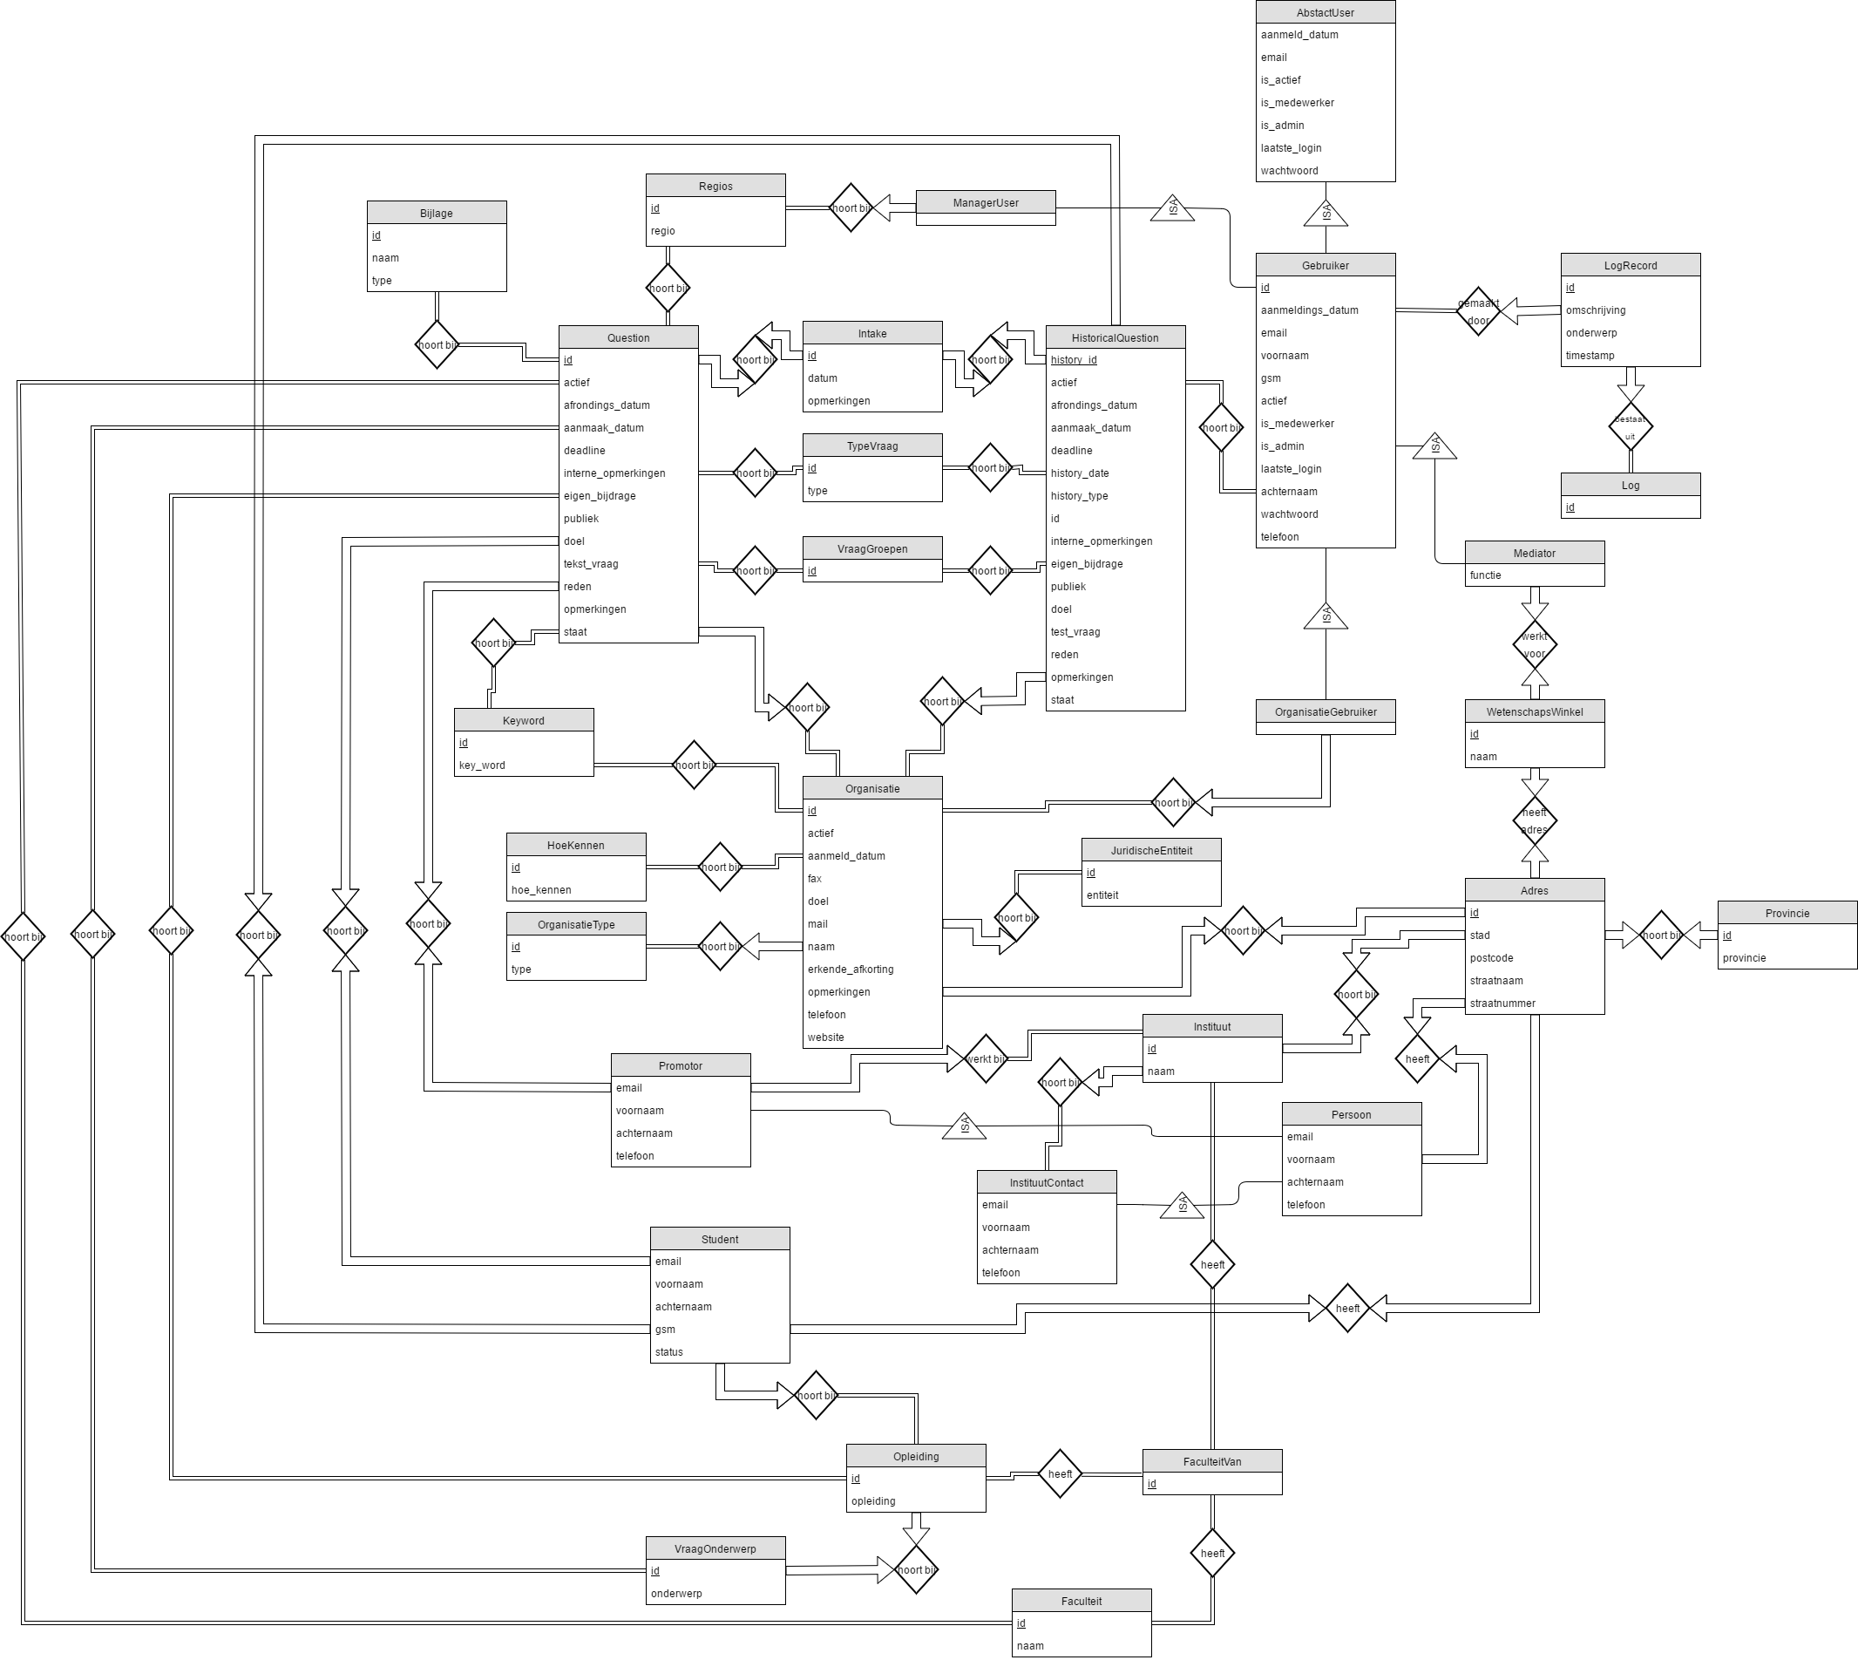

Programma ontwerp

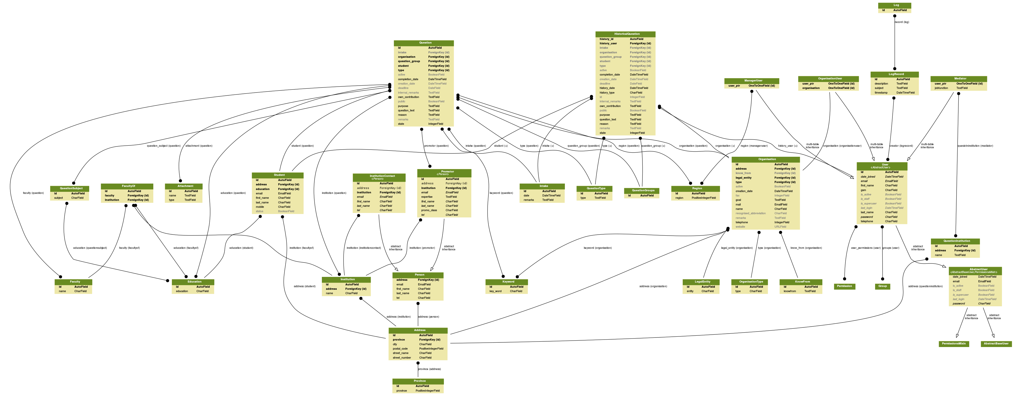

3. Manual
Hiervoor verwijzen we naar het aparte document ‘UserGuide’ dat beschikbaar is op github in de Docs map.

4. Status
Opleiding:
- Leren Django-webframework: Afgerond
  - Groep
- Leren Django-CMS: Afgerond
  - Groep
- Leren HTML, CSS & Javascript: Afgerond
  - Robbe Heirman
Design:
- E/R diagram: Afgerond
  - Beau De Clercq
- UML diagram: Afgerond
  - Beau De Clercq
- Software architectuur & Design Patterns: Afgerond
  - Groep
- Django models (design database schema): Afgerond
  - Beau De Clercq
Server:
- Opzetten & onderhouden:
  - Beau De Clercq
  - Thomas Van Bogaert
Implementatie:
- Aanmaken non-database app pagina’s: Afgerond
  - Robbe Heirman
- Gebruikers registreren(front-end): Afgerond
  - Robbe & Thomas
- Gebruikers registreren(Back-end): Afgerond
  - Thomas Van Bogaert
- Gebruikers aanmelden(Front-end): Afgerond
  - Thomas & Robbe
- Gebruikers aanmelden(Back-end): Afgerond
  - Thomas Van Bogaert
- Organisaties aanmaken(Back-end): Afgerond
  - Thomas Van Bogaert

- Registratie app integreren in DjangoCMS: Afgerond
  - Thomas Van Bogaert
- Vragen Registreren(Front-end): Afgerond
  - Robbe Heirman
- Vragen Registreren(Back-end): Afgerond
  - Thomas Van Bogaert
  - Robbe Heirman
- Vragen behandelen(Front-end): Afgerond
  - Robbe Heirman
- Vragen behandelen(Back-end): Afgerond
  - Robbe Heirman
  - Thomas Van Bogaert
- Vragen afronden: Afgerond
  - Groep
- Gebruikersinfo aanpassen: Afgerond
  - Groep
- Info van organisaties aanpassen: Afgerond
  - Groep

- Zoekmodule: Afgerond
  - Robbe Heirman
- Facet search: Afgerond
  - Robbe Heirman

Tests & maintenance:
- Integratie oude database in de nieuwe: Afgerond
  - Beau De Clercq

Administratie:
- Verslagen: Afgerond
  - groep
- Rapport: Afgerond
  - groep
- User guide: Afgerond
  - Robbe

